5 декабря 2018 г. на базе МБОУ СШ с. Талицкий Чамлык прошло методическое объединение учителей технологии. Форма проведения семинара – микрогруппа. Тема - « Использование информационно-коммуникативных технологий на уроках ОО «Технология» в условиях реализации ФГОС». На семинар были приглашены учителя технологии из МБОУ СШ с. Дубовое (Зеленева Г. А.) и МБОУ СОШ ст. Хворостянка (Боева О. И.).
В начале семинара выступила методист МБОУ СШ с. Талицкий Чамлык Шабалкина О. В., которая ознакомила с программой работы и раскрыла актуальность рассматриваемой темы.
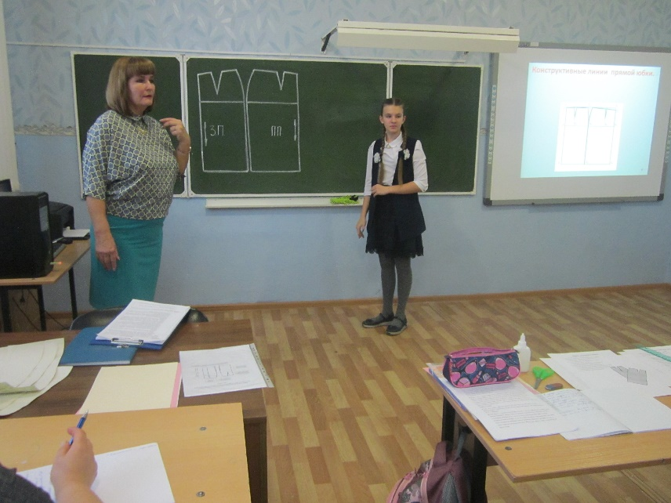
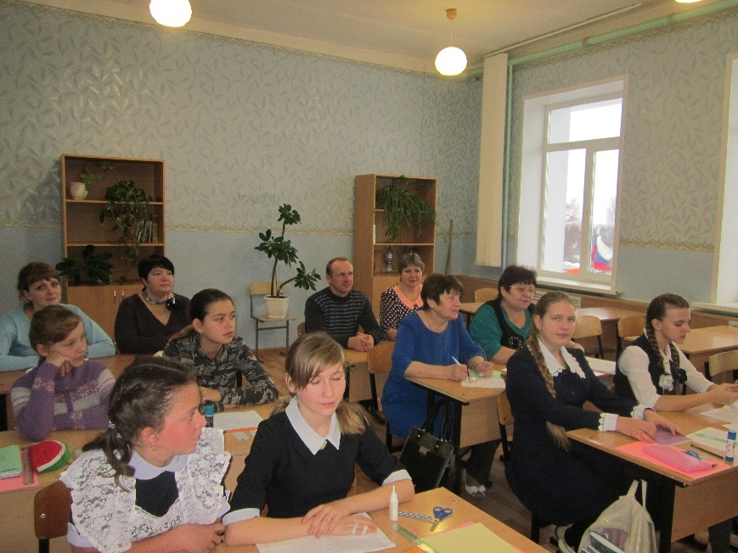
В практической части семинара присутствующие посетили открытый урок технологии в 7 классе (учитель Гнездилова Г. А.) по теме «Моделирование прямой юбки с использованием ИКТ».
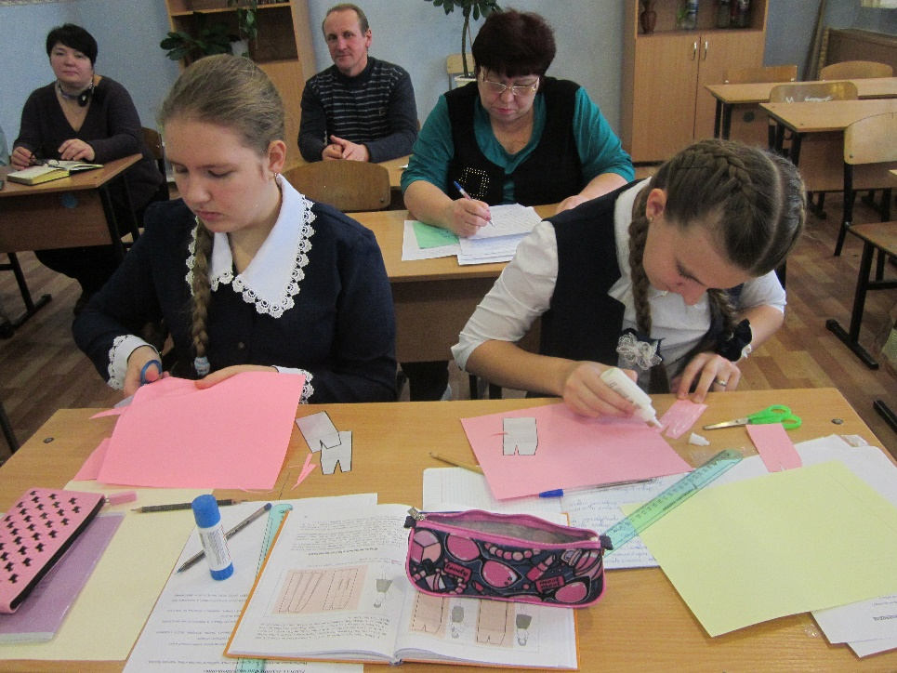

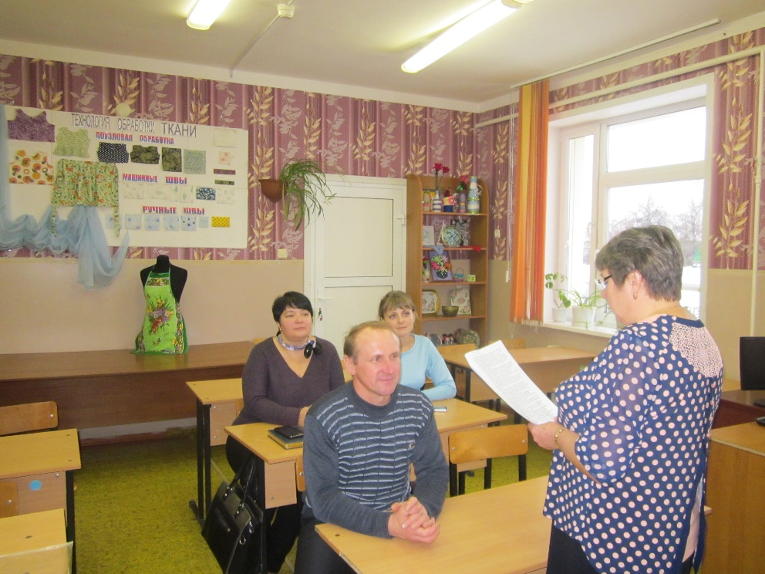
В теоретической части участники семинара послушали выступление из опыта работы учителя технологии Михайловой Р. В. «Использование ИКТ на уроках технологии». Раиса Васильевна убедила, что актуальность данной темы в том, что информационные технологии дают возможность не только изменить формы и методы учебной работы, но и существенным образом трансформировать и обогатить образовательные стандарты.

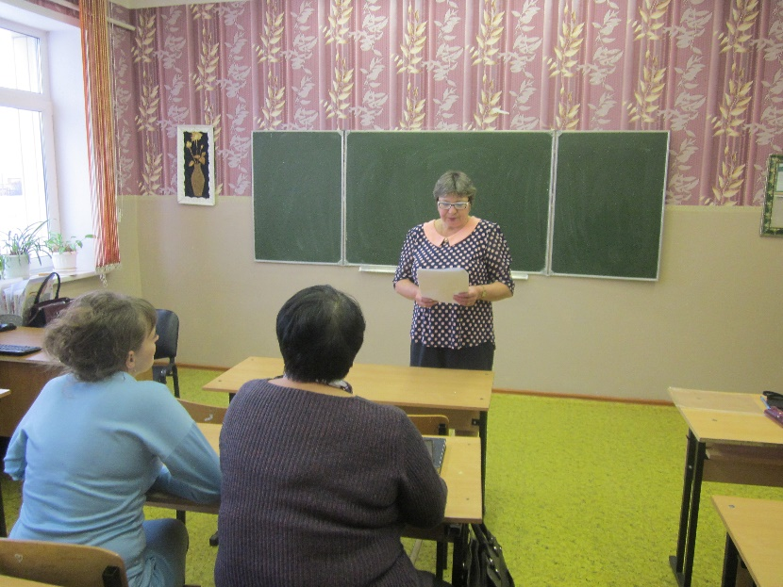

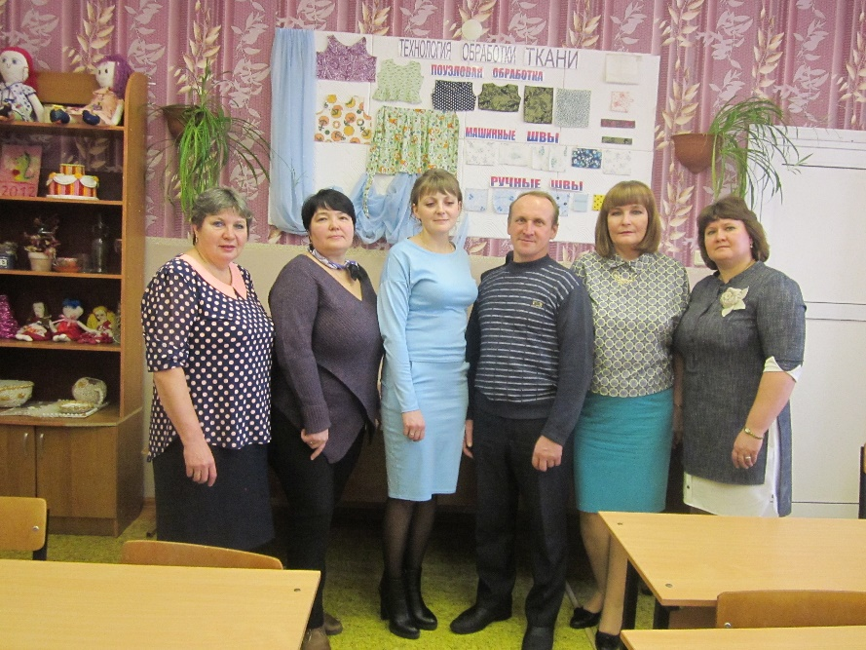

Закончилось методическое объединение анализом урока и обсуждением рассмотренной темы.

